# Incremental Learning with Digits

## 一 背景

考虑如下几个问题：

1）在样本量持续增加的情况下，比如原有类别样本数的增加，或者是样本类别的增加，如何来训练模型呢？

2）新训练出来的模型对原有数据识别或分类能否保持原来的精确度呢？

3）在原有样本训练已经非常耗时或占用很大空间的情况下，如何在基本不增加训练时间和空间占用的情况完成新模型的训练呢？

## 二 场景分类

1. 每次新加的样本或者类别和上一次新加的不同

D: 新加的样本

y: 新加的类别



1. 类别不变，增加原有类别的样本数

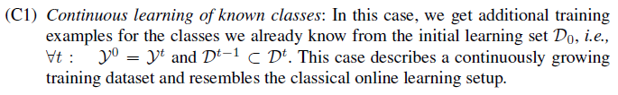

1. 增加类别同时增加样本数

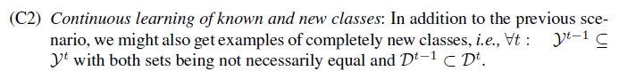

## 三 论文实验简介

1. 下图描述了使用incremental learning（continuous Fine-tuning），和获取所有数据后一次性完成训练(one-step Fine-tuning)的精确度比较，可以看到在持续多次incremental learning后，精确度一样能达到一次性完成训练的精确度。

在其他更多的论文实验中，普遍认为，incremental learning能够达到比one-step Fine-tuning更好的accuracy.

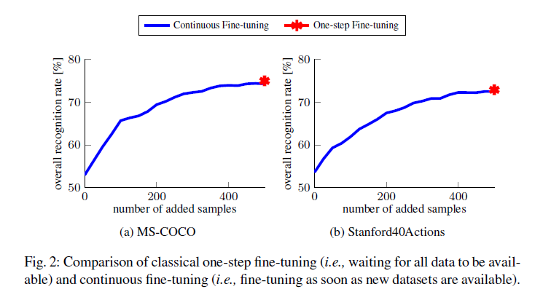

2)下图描述了在训练时不同epochs能够达到的精确度。

可以看到，即使是epochs降为原来的1/10，仍然能够训练出和原来相似的精确度。

下图使用了两个公开的dataset: MS-COCO 和 Stanford40Actions

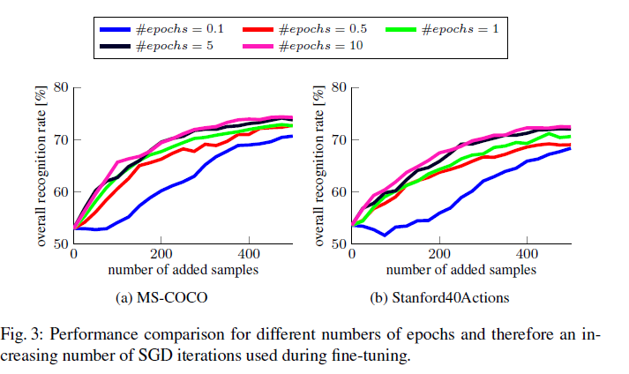

3)下图描述了在同样的epochs下，使用不同的fixed stepsize,训练获取的accuracy的差异，

可以看到Tsgd在50/10/5时，最终训练得到的accuracy差距不大。

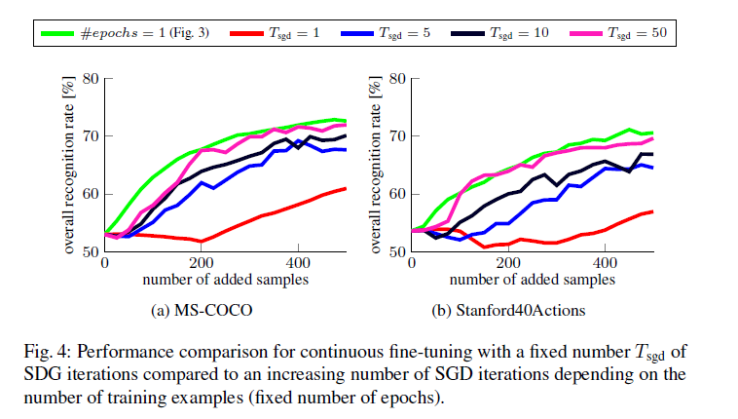

4）λ表示上一次训练使用样本在新的一次训练中占所有样本的比例，从0 到100%

从下图可知在λ = 75%时，最终的训练精确度几乎不会有任何降低，

而每次只使用新增加的样本训练，精确度则会直线下降，训练失败。

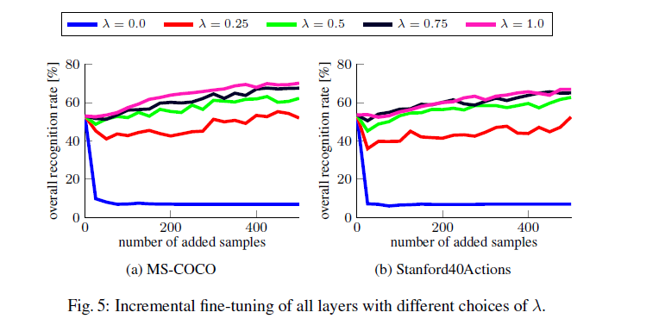

## 四 饮料瓶识别方案

上文第二章中的场景1，实际上就是一次fine tune,这方面网络上有很多资料，本文不加以详细研究讨论。例如使用一些公开的pre-trained的模型，例如bvlc_reference_caffenet.caffemodel，是基于imagenet分类1000个class，然后就可以使用这个模型来做一次fine tune，对本地的一些图片（可能只有几百张）进行分类处理。

本文重点讨论“二”中的场景2和场景3

* 初始数据集
* Train & Validation dataset

共有6个class,每个class分为5个type ,每个type对应一个场景

注意各个class中的每个type数目与分布基本相同

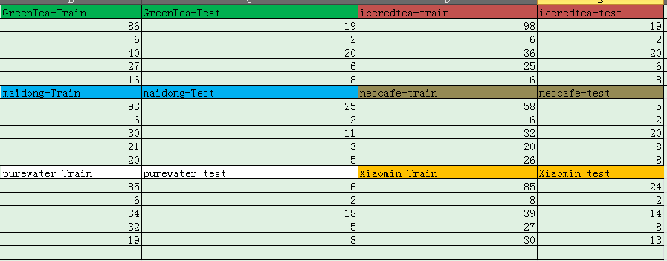

* Test dataset

共113张图片，保证每个class和每个type都有一定数量样本

文件列表val.txt

部分文件列表：

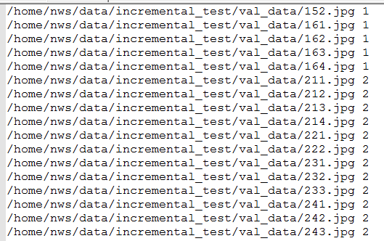

### 实验1：

* Dataset: 所有class的type1样本

优化措施：

* 降低EPOCH为20
* 降低STEPSIZE到10%（原33%），加快学习率降低速度
* 修改caffenet fc8 name,fc8层使用随机weight
* Pre-trained model: bvlc_reference_caffenet.caffemodel(基于imgenet dataset和 caffenet训练出来的1000个class分类器)
* 训练结果：

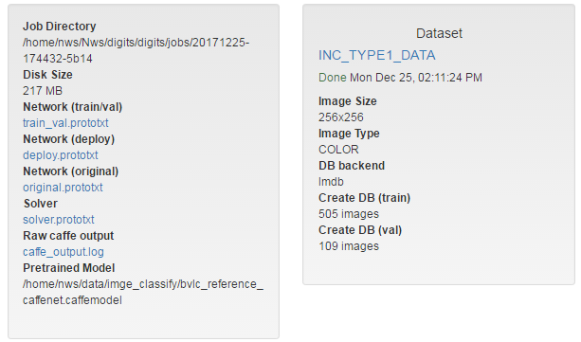

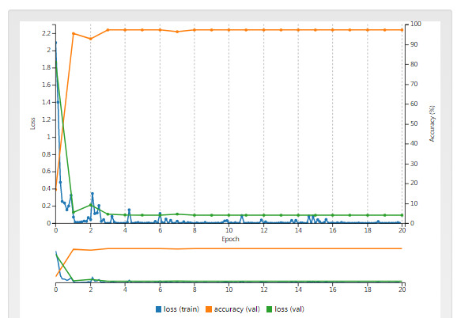

* Test结果

由于每个class训练时只包括了type1的样本，分类精确度不够高

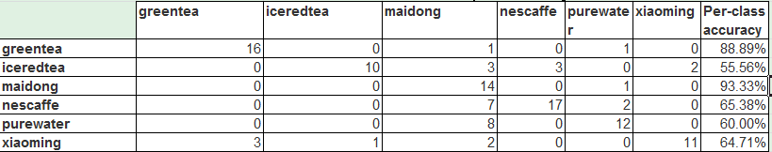

### 实验2：

* Dataset: 所有class的type1+type2+type3样本

优化措施：

* 修改EPOCH为30（样本数增加，适当增加epoch以获取更好的训练结果）
* 保持STEPSIZE为10%（同实验1）
* 不修改caffenet fc8 name,fc8层初始化使用之前实验1训练好的weight
* Pre-trained model: 实验1产生的最终model
* 训练结果：

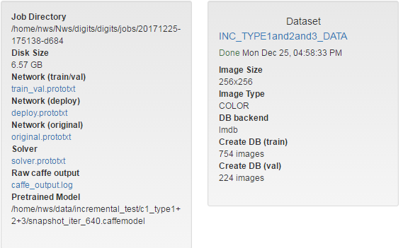

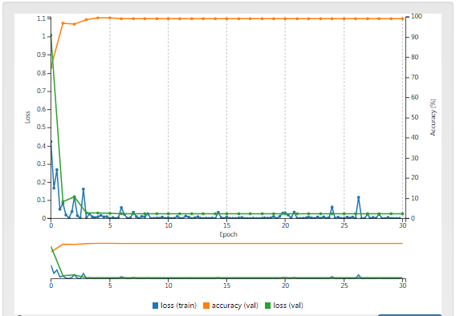

* Test结果

可以看到随着dataset数目的增加，分类精确度逐渐提高

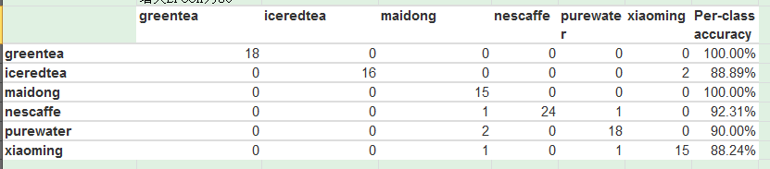

### 实验3：

* Dataset: 所有class的type1+type2+type3+type4+type5样本

优化措施：

* 保持EPOCH为30
* 保持STEPSIZE为10%（同实验1）
* 不修改caffenet fc8 name,fc8层初始化使用之前实验2训练好的weight
* Pre-trained model: 实验2产生的最终model
* 训练结果：

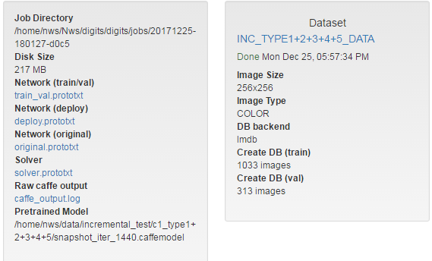

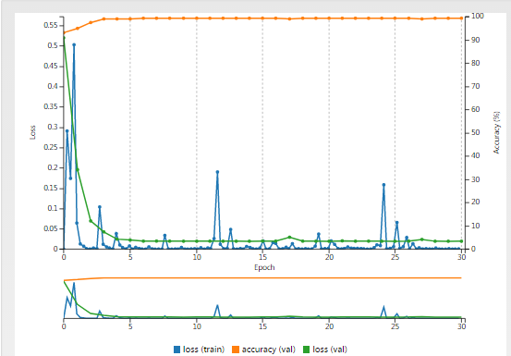

* Test结果

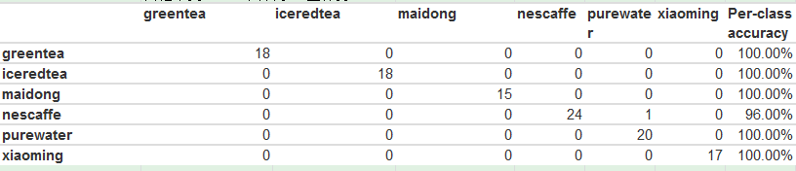

nescaffe第六类有一张图片识别失败，因为主要训练的前5个type

### 实验1 -3 小结：

我们使用3个数据集，逐步增加样本数（但不增加class类别数），缩小了单次训练的时间做了3次training,最终训练也达到了很好的效果。

### 实验4：

* Dataset: 所有class的type1+type2+type3+type4+type5样本+ 部分class的type6样本

对上面实验3使用的dataset做如下处理：

|  |  |  |  |
| --- | --- | --- | --- |
|  | **Action** | **Train dataset** | **Validation dataset** |
| **iceredtea** | 增加type6 46张 | 181张train图片保留 135张，保留75%，需要按比例（此处实际操作是删除一些相似的图片）删除46张，注意被删除的图片，最好要均衡分布在之前的多个类别内 | 59张test图片保留44张， 需要删除15张，删除策略同左 |
| **nescafe** | 增加type6 38张 | 142张图片保留107张，删除35张，注意策略，补充到145张 | 43张图片保留32张 ，删除11张 |
| **purewater** | 增加type6 44张 | 176张图片保留132张 ，删除44张 | 49张图片保留37张 ，删除12张 |

这个实验是为了模拟上文Fig 5图片描述的情况。

在新一次的Fine tune中，保留旧数据的75%左右，同时新增一些type6样本，这样在全部样本总数基本保持不变的情况下进行训练。

优化措施：

* EPOCH为20
* 保持STEPSIZE为10%（同实验1）
* 不修改caffenet fc8 name,fc8层初始化使用之前实验3训练好的weight
* Pre-trained model: 实验3产生的最终model
* 训练结果：

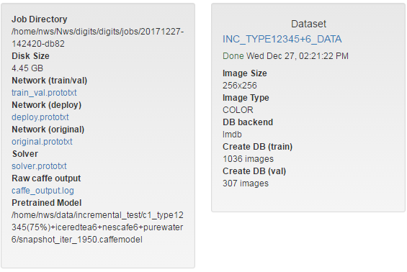

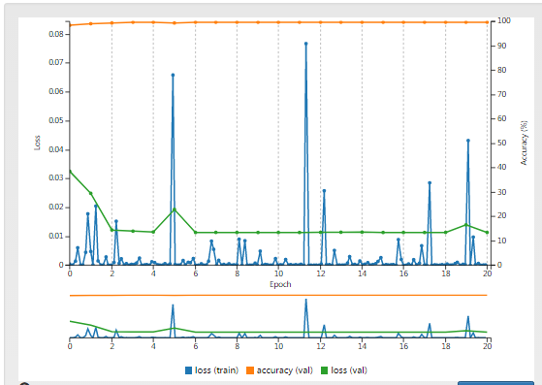

* Test结果

结果可以说相当完美，即使之前Type1 到 Type5的样本数的减少（减少到了75%），并没有影响到Test dataset的表现

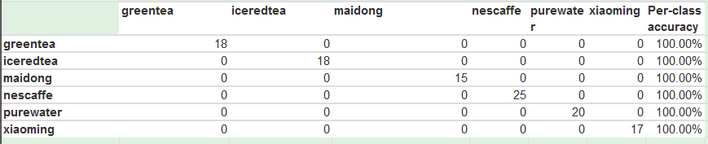

### 实验5：

* Dataset: greentea+iceredtea+maidong三个class的所有type的部分样本+nescaffe的所有type样本，具体修改如下图

|  |  |  |
| --- | --- | --- |
|  | **Train dataset** | **Validation dataset** |
| **greentea** | 留140 （保持75%比例） | 留40个（保持75%比例） |
| **iceredtea** |
| **maidong** |
| **nescaffe** | 140个样本加入 | 40个样本加入 |

优化措施：

* EPOCH为20
* 保持STEPSIZE为10%（同实验1）
* 因为增加了class数量，需要修改caffenet fc8 name,fc8层使用随机weights
* Pre-trained model: 使用只训练greentea+iceredtea+maidong 所有样本产生的model
* 训练结果：

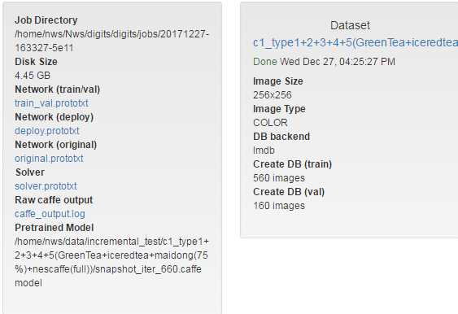

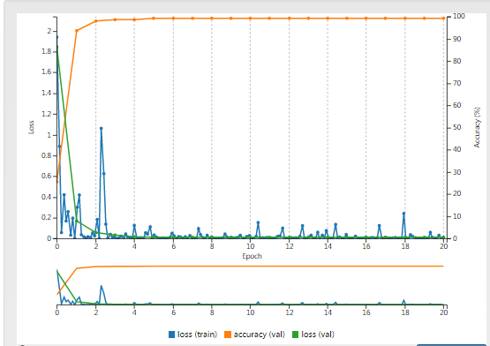

* Test结果

这个结果证明了即使增加类，只要至少保持原有样本数在新训练集中占比达到75%，就仍然能获得满意的训练结果。

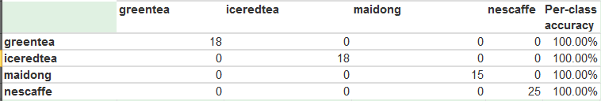

### 实验6：

* Dataset: greentea+iceredtea+maidong+nescaffe四个class的所有type的部分样本+purewater的所有type样本，具体修改如下图

|  |  |  |
| --- | --- | --- |
|  | **Train dataset** | **Validation dataset** |
| **greentea** | 原140，留105 （保持75%比例） | 原来40个，留30个（保持之前75%比例） |
| **iceredtea** |
| **maidong** |
| **nescaffe** |
| **purewater** | 加105个 | 加30个 |

优化措施：

* EPOCH为20
* 保持STEPSIZE为10%（同实验1）
* 因为增加了class数量，需要修改caffenet fc8 name,fc8层使用随机weights
* Pre-trained model: 使用实验5所有样本产生的model
* 训练结果：

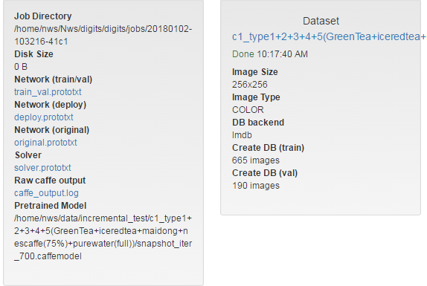

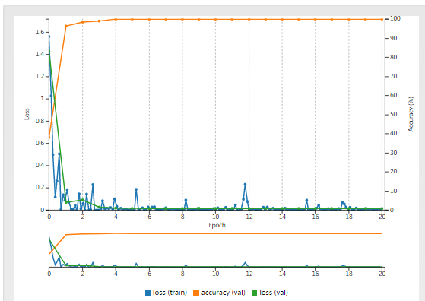

* Test结果

在进一步减少样本数后，分类准确率出现了下降，但并不明显，

这种情况我们可以通过增加样本或者修改样本分布来优化即可。

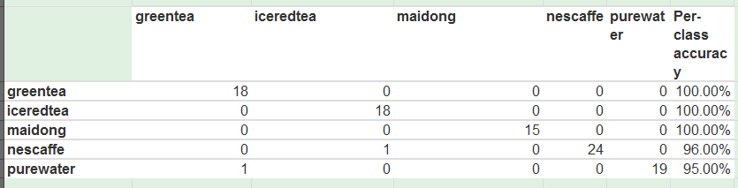

### 总结

通过以上实验，我们验证了能够在样本数量和类别持续增加的情况下，通过减少Epochs,降低stepsize,使用pre-trained模型并减少原有样本数量等手段，在基本不增加训练时间和空间的前提下，达到了基本和one-step training一致的分类精确度。